简号 J9⑨9-1204：里耶秦简

来源出处
里耶古城一号井第九层出土，原整理号 9-1204。
释文：「卅四年五月乙丑朔□□啓陵鄉守唐敢言之廷下丞相書曰以丞□□令都吏有事若縣官事近竹不坐竹□□廷曰書到言今書已到敢言之」。
图版、单字字形：秦簡字形庫（www.kaom.net）《里耶2·第九层》。

图片
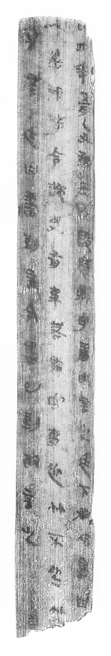
图1 里耶秦简 9-1204 正面实物红外照。出处：秦簡字形庫（www.kaom.net）《里耶2》图版。
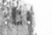 卅
 四
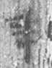 年
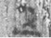 五
 月
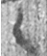 乙
 丑
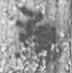 朔
 □
□
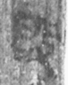 啓
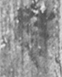 陵
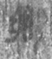 鄉
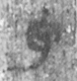 守
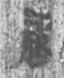 唐
 敢
 言
 之
 廷
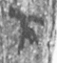 下
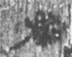 丞
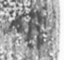 相
 書
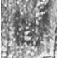 曰
 以
丞
□
□
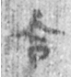 令
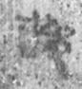 都
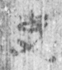 吏
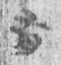 有
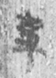 事
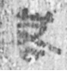 若
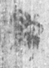 縣
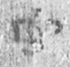 官
事
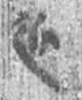 近
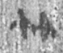 竹
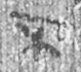 不
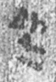 坐
竹
□
□
廷
曰
書
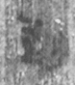 到
言
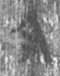 今
書
 已
到
敢
言
之
图2 9-1204 逐字本义（共 56 字）。

释文
卅四年五月乙丑朔□□啓陵鄉守唐敢言之廷下丞相書曰以丞□□令都吏有事若縣官事近竹不坐竹□□廷曰書到言今書已到敢言之 9-1204

文字
此为里耶古城一号井第九层出土简 9-1204，存字 56 个，释文「卅四年五月乙丑朔□□啓陵鄉守唐敢言之廷下丞相書曰以丞□□令都吏有事若縣官事近竹不坐竹□□廷曰書到言今書已到敢言之」。从字体与文例判断，当属秦代迁陵县廷日常行政文书，内容涉及吏员调度、物资登记或邮驿往来，是研究秦代县级行政运作的第一手原始档案。简文虽有残泐，但可据同层共出简牍与《里耶秦简（壹）》已公布的文例相互比勘。其书写年代约在秦始皇统一前后，上承战国晚期秦系文字传统，下启汉代隶书，处于古隶向今隶演变的关键阶段，对于认识秦代基层社会、文书制度与汉字形体演变均有重要价值。

书法
整简狭长，墨痕浓淡相间，字迹纵列下行，字距疏密随文义自然调节。通览此简 56 字，笔画提按分明，起收笔交代清楚，横画略俯而竖画挺拔，捺脚多有波磔雏形，已非篆书圆转之旧，而是典型的秦代古隶。结字略扁方，左右结构相让有致，长撇大捺开张而不松散。与同层其他简相比，此简书手训练有素，笔画干净利落，无涂抹改易痕迹，应为抄手一次性写就。通览全简，既有秦隶朴厚沉雄的气象，又因日常速记而带行书笔意，字形大小随笔画多寡自然伸缩，不见板滞，具自然率意之趣。（据图1）

简牍形制
此为残简一枚，狭长条形，从残存字距与行距推测，原简约长二十三至二十五厘米、宽约一厘米，属秦代日常公文常用简册规格。正面墨书 56 字，纵向单列或双列抄写，下端或上端残断，文字起讫处可见截断痕迹。简面木质纹理清晰可辨，红外照下墨痕与简底对比分明，未经明显编绳残痕。据里耶一号井出土简册的一般形制，此类简原本应编联成册，入井时散佚后单独埋藏。简面无刀削刮改痕迹，说明书手一次写定，未作事后校改。从残存墨痕分布看，字距均匀、行距规整，是成熟公文简册的典型形制。（据图1）

书写方式
此简墨色浓黑而略见光泽，应为松烟墨以笔蘸就书写。笔画边缘略带毛涩，可见毛笔锋颖在简面木质纹理上自然运行的痕迹，起笔多藏锋逆入，行笔中实，收笔或顿或出，锋毫开合分明。横画书写速度较快时可见连带牵丝，竖画则行笔沉稳，力送末端。从笔画粗细变化看，书手使用的应为秦代常见的竹木杆毛笔，锋长约寸许，既能写小字又可表现波磔。通览 56 字，运笔节奏匀整，无迟疑补笔，可见书手对字形与文义已相当娴熟，是长期从事文书工作的吏员手笔。（据图1）

美育价值
一枚残简，一段秦代县廷文书现场。两千两百年前的墨痕穿越地层来到今天，字迹依旧清晰可辨，纸未发明之前，中国人就用这样的竹木条记录国家的运转。里耶古城一号井出土的三万八千余枚秦简，构成了一个县城的完整档案室——户籍、粮仓、兵甲、邮驿、吏员任免，都在这些窄窄的木条上。此简 56 字，单看只是一组数字与干支，连起来却是秦帝国郡县制下日复一日的行政流水。美育价值正在于此：它不是刻意创作的书法作品，而是日常工作的自然痕迹，却因时间的沉淀而具备了朴拙、真实、不可复制的审美力量。

